Пресс-релиз

Пополнение в глобальной линейке шин: Hankook Ventus iON S — летние шины для электромобилей

- Увеличенный запас хода на одном заряде и более тихая езда
- Инновационные практичные шины с посадочными диаметрами 18–22 дюймов поступили в продажу в мае 2022 г.
- Сертификат TÜV SÜD¹: успешное решение поставленных задач

Ной-Изенбург, Германия, 10 июня 2022 г. – В мае 2022 г. производитель шин премиум-класса Hankook выпустил на рынок Ventus iON S — первые летние шины из новой линейки, разработанной специально для электромобилей. Таким способом, с точки зрения выбора шин, компания активно способствует переходу к мобильности будущего: автомобилям с нулевым уровнем выбросов. Эти летние шины стали первой моделью из линейки iON, разработанной для премиальных электромобилей. В сентябре 2022 г. линейка пополнится моделью Hankook Winter i*cept iON.

Новые шины характеризуются более низким коэффициентом сопротивления качению, крайне низким уровнем шума при качении и высоким коэффициентом допустимой нагрузки. Для водителей электромобилей это означает повышенный запас хода на одном заряде, и более комфортное вождение по сравнению с обычными шинами. Кроме того, новая линейка шин Hankook iON разработана с учетом высокого мгновенного крутящего момента двигателя, который характерен для мощных электромобилей.

Учтены многочисленные особенности электромобилей

Новые шины Hankook Ventus iON S отвечают строгим требованиям, которые предъявляют к шинам для электромобилей: они должны соответствовать широкому набору технических характеристик. Так, в компании Hankook смогли компенсировать высокую массу электромобилей, вызванную значительным весом аккумуляторов, за счет повышения коэффициента допустимой нагрузки. Сверхпрочные арамидные волокна позволили эффективно устранить воздействие сил деформации, которые образуются из-за особенно высокого крутящего момента электромобилей. При этом состав резиновой смеси протектора с высоким содержанием натуральной смолы обеспечивает образцовую долговечность и меньший износ. А высокое содержание кремния повышает сцепление с мокрой дорогой, препятствуя образованию опасной водяной пленки между дорожным покрытием и шинами. Другой важной особенностью нового состава резиновой смеси является высокое содержание натуральных масел. Это повышает экологичность шин iON в целом, а также положительно влияет на долговечность протектора. Это означает, что для создания шины требуется меньше материала, а экономия веса до одного килограмма на шину снижает коэффициент сопротивления качению.

Одной из особенностей шин Ventus iON S является оптимизация аэродинамических характеристик, которая позволила вывести эффективность и запас хода на более высокий уровень. Рисунок протектора и даже маркировка на боковине шины выполнены таким образом, чтобы снизить аэродинамическое сопротивление.

Дальнейшая цель разработки заключалась в достижении максимально тихих ходовых характеристик шины, учитывая отсутствие двигателя внутреннего сгорания. В решении этой задачи важную роль сыграла технология Hankook Sound Absorber™ и особый рисунок протектора, заметно снижающий внутренний шум шины.

Сертификат TÜV SÜD: успешное решение поставленных задач

Инженеры Hankook смогли блестяще решить задачу минимизации коэффициента сопротивления качению без ущерба для прочих технических характеристик. Сертификат TÜV SÜD, выданный по итогам независимых сравнительных испытаний премиальных шин, стал этому отличным подтверждением. Испытания шин Hankook Ventus iON проходили на электромобилях премиум-класса. По результатам испытаний шины продемонстрировали великолепные результаты, недостатков не выявлено.

Кроме того, эта модель удостоилась наивысших оценок в торможении на мокрой и сухой дороге, а также отличилась минимальным уровнем шума.

Огромный потенциал снижения выбросов CO2 в сфере замены шин

Специальные шины для электромобилей также приобретают все большее значение в сфере замены шин. Аналитическое агентство IHS Markit прогнозирует ежегодное увеличение доли электромобилей в общем объеме продаж автомобилей на мировых рынках на 36,6%, с нынешних 6,4% до 29,5% к 2028 г. Шины Hankook iON могут также внести значительный вклад в сокращение выбросов CO₂ транспортных средств, поскольку они позволяют проезжать больше километров на одном заряде по сравнению с обычными шинами.

Сангхун Ли, президент Hankook Tire Europe: «Выход первой модели в новой линейке Ventus iON S означает, что наша компания осознает то, насколько быстро растет спрос на электромобили, а соответственно и на подходящие шины, в том числе для замены. Новая линейка шин еще больше повысит эффективность каждодневной эксплуатации электромобилей благодаря увеличенному запасу хода на одном заряде. Мы рады сообщить, что это утверждение было подтверждено независимыми организациями».

Клаус Краузе, руководитель технического центра Hankook Tire Europe в Ганновере: «Мы особенно гордимся тем, что новые шины Hankook Ventus iON S имеют рейтинг A/A/A на евроэтикетке. Они соответствуют максимальным характеристикам сопротивления качению, сцепления на мокрой поверхности и шума шин».

Шины Hankook Ventus iON S доступны в посадочных диаметрах от 18 до 22 дюймов. Зимняя шина Hankook Winter i*cept iON поступит в продажу в сентябре 2022 г. На рынке Северной Америки будет также доступна модель Hankook Ventus iON A для круглогодичной эксплуатации. Ожидаются поставки и других моделей.

Обмен технологиями между электромобилями и автомобилями

Компания Hankook является одним из ведущих мировых производителей шин для заводской комплектации электромобилей премиум-класса. Ее инженеры-проектировщики неоднократно подтверждали свои экспертные знания в этом требовательном сегменте. Шинами Hankook, оптимизированными для электромобилей, уже комплектуются Audi, BMW, Porsche, VW, а также электромобили других ведущих производителей. Начиная с сезона 2022/2023 г., производитель шин премиум-класса также начнет поставки для гоночных электромобилей, участвующих в соревнованиях Международной автомобильной федерации (ФИА) и продемонстрирует накопленный технический опыт в плане надежности и обеспечения требуемых высоких характеристик.

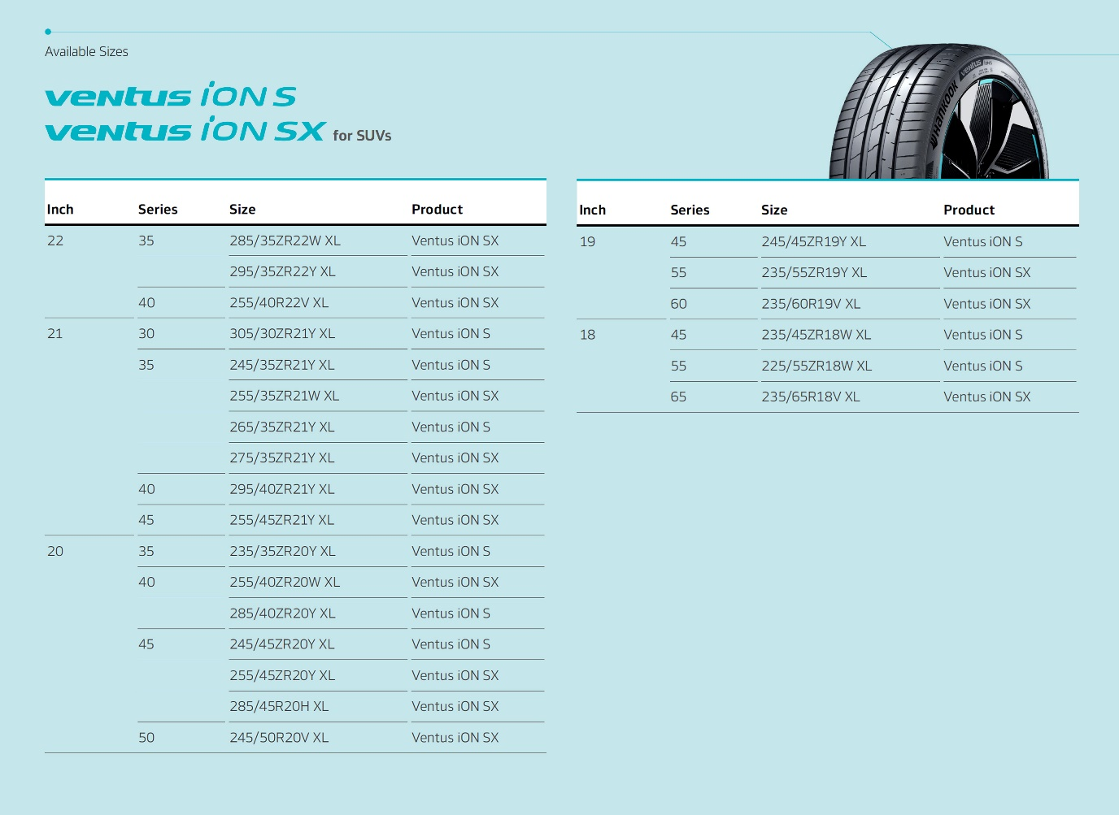

О компании Hankook

Hankook Tire – международная компания, которая производит высококачественные радиальные шины для легковых и легкогрузовых автомобилей, кроссоверов, внедорожников, грузовых автомобилей и автобусов, а также для гоночных автомобилей (для кольцевых гонок и ралли).

Стремясь обеспечить своим клиентам максимальное удовольствие от вождения за счет высокотехнологичной и качественной продукции, Hankook Tire постоянно инвестирует в исследования и разработки, которые осуществляются в пяти глобальных исследовательских центрах (в Южной Корее, Германии, США, Китае и Японии) и применяются на производстве (8 заводов, расположенных по всему миру). Разработкой решений по производству шин для европейского рынка, включая Россию, а также для первичной комплектации автомобилей премиум-класса в соответствии с требованиями ведущих европейских автопроизводителей занимается Европейский Технический Центр (ETC), расположенный в Ганновере (Германия). Производство осуществляется на ультрасовременном заводе в городе Рацалмаш (Венгрия), который был сдан в эксплуатацию в июне 2007 года и постоянно расширяется. Около 3 000 сотрудников завода ежегодно производят до 19 миллионов шин для легковых автомобилей, кроссоверов и легкогрузовых автомобилей.

Головной офис Hankook Tire в Европе находится в Ной-Изенбурге недалеко от Франкфурта-на-Майне в Германии. Сбыт продукции Hankook Tire на других локальных рынках осуществляется через региональных дистрибьюторов. Число сотрудников Hankook Tire по всему миру составляет около 20 000 человек, а продукция компании продается более чем в 180 странах.
Ведущие мировые производители автомобилей доверяют качеству шин Hankook и выбирают их для заводской комплектации. Около 34 % общих продаж компании приходятся на страны Европы и СНГ. С 2016 года компания Hankook Tire представлена в престижном мировом индексе устойчивого развития Доу Джонса (DJSI World).

Подробную информацию смотрите на нашем сайте www.hankooktire-mediacenter.com или www.hankooktire.ru

Контактные данные:
Hankook Tire Rus | Ленинградский проспект, д. 72 корп. 4, 125315 Москва | Россия

Екатерина Зуева
PR specialist
Тел.: +7 (495) 268-01-00 ext. 107
Mobile : +7 985 764 51 79
ekaterina.zueva@hkmoscow.ru

1 Испытание шин TÜV SÜD 2022, номер отчета 713252186-BM01, -PM01. Дата проведения испытаний: март 2022 г. Сравнительное испытание шин Hankook Ventus iON S и четырех конкурирующих моделей в типоразмере 245/45 ZR19 102Y XL. Электромобили, задействованные во время испытания: Tesla Model S 85, Tesla Model S P100D, Audi Q5 Sportback 40 TDI, VW Tiguan 2.0 TDI. Место проведения испытаний: полигон IDIADA, г. Папенбург, г. Нойбиберг, г. Гархинг. Применяется ко всем прочим упоминаниям испытаний шин TÜV SÜD.

